**ESPECIFICAÇÃO DE SOFTWARE:**

Estoque

<AUTORES>

XX de novembro de 202X

<Cidade> - <Estado>



**Folha de Aprovação**

Aprovamos o documento aqui apresentado para o desenvolvimento do software < Nome do Módulo >.

| <Insira o nome de cada membro da equipe> | Equipe de Desenvolvimento | ________________________ |
| --- | --- | --- |
| <Insira o nome de cada usuário da equipe> | Equipe de Desenvolvimento | ________________________ |
| <Insira o nome de cada envolvido (*stakeholder* da equipe> | Cliente | ________________________ |
|  |  |  |



**Revisões Anteriores**

| **Revisor** | **Descrição** | **Data** |
| --- | --- | --- |
| Nome do membro da equipe | <Descreva o que foi feito de modificação no documento> | <Informe a data> |
|  |  |  |
|  |  |  |
|  |  |  |
|  |  |  |
|  |  |  |
|  |  |  |
|  |  |  |
|  |  |  |
|  |  |  |
|  |  |  |
|  |  |  |
|  |  |  |
|  |  |  |
|  |  |  |
|  |  |  |
|  |  |  |
|  |  |  |
|  |  |  |
|  |  |  |
|  |  |  |
|  |  |  |
|  |  |  |



**Sumário**

**Introdução** **6**

Propósito do Documento 6

Escopo 6

Contratantes 6

**Descrição Geral** **7**

Visão Geral do Produto 7

Perspectivas do Produto 7

Funções do Produto 7

Limitações do Produto 7

Usuários do Sistema 7

**Regras de Negócio (Business Rules)** **8**

**Requisitos Específicos** **9**

Requisitos Funcionais 9

Login 9

Cadastro de usuário 9

Alteração de usuário 9

Exclusão de usuário 9

Listagem de Usuários 10

Cadastro de produto 10

Alteração de produto 10

Listagem de produto 10

Exclusão de produto 11

Movimentação de Estoque 11

Listagem do estoque 11

Pesquisa de estoque 11

Relatório de estoque 12

Requisitos Não Funcionais 12

Linguagem de programação 12

Máquina Virtual Java 12

Banco de dados 13

Fontes adicionais 13

**Protótipos de Interface** **14**

Navegação entre Interfaces 14

Protótipos de Interface 15

GUI 01 - Login 15

GUI 02 - Principal 15

GUI 03 - Usuário 16

GUI 04 - Produto 16

GUI 05 - Movimentação de estoque 17

GUI 06 - Sobre 17

**Diagrama de Casos de Uso** **18**

**Especificação de Casos de Uso** **19**

UC1 – Caso de Uso: CRUD Usuário 19

UC2 – Caso de Uso: CRUD Produto 20

UC2 – Caso de Uso: Estoque 21



## Introdução

### Propósito do Documento

Este documento descreve aspectos e funções que devem fazer parte do

produto, incluindo diagramas associados e qualquer artefato que possa ser afetado por este projeto.

### Escopo

<Descrever o escopo>

### Contratantes

<Descrever o contratante do software>

## Descrição Geral

### Visão Geral do Produto

Sistema de gerenciamento de entrada e saída de estoque com controle de acesso e cadastro de produtos.

### Perspectivas do Produto

<Identifique cada um das Perspectivas do Produto>

### Funções do Produto

Gerenciamento de estoque

### Limitações do Produto

Necessária Máquina Virtual Java para execução. Funcionamento projetado para desktops sem concorrência por rede.

### Usuários do Sistema

Empresas que necessitam efetuar o gerenciamento do estoque de produtos.

## Regras de Negócio (*Business Rules*)

* + 1. BR 01 Não permitir estoque negativo.
    2. BR 02 Toda alteração no estoque deve ser registrada.
    3. BR 03 Todos os dados do usuário podem ser alterados excetuando-se o login.
    4. BR 04 O usuário administrador deve estar previamente cadastrado
    5. BR 05 Não pode haver mais de um usuário com mesmo login.
    6. BR 06 O estoque dos produtos é feito apenas em quantidade inteiras não sendo possíveis frações.
    7. BR 07 Os produtos podem ser cadastrados com quantidade 0 (Zero) (para estoque vazio).
    8. BR 08 Os produtos podem ser cadastrados com preço 0 (Zero).
    9. BR 09 Os produtos não podem ser cadastrados sem um nome.
    10. BR 10 Os produtos que já se encontram no estoque, entrada ou saída, não podem ser excluídos.

## Requisitos Específicos

### Requisitos Funcionais

#### Login

| RF1: Login | *Módulo: Login* |
| --- | --- |
| *Prioridade:* Média | *Estabilidade:* Estável |
| Descrição: O sistema deve permitir o login dos usuários através de usuário e senha | |
| Proponentes: <Informe os proponentes deste requisito> | |
| Responsáveis pela aprovação: <Informe quem são os responsáveis pela aprovação do requisito> | |
| Número de Mudanças: <Informe quantas mudanças este requisito sofreu durante seu ciclo de vida> | |

#### Cadastro de usuário

| RF2: Cadastro de usuário | *Módulo: Usuário* |
| --- | --- |
| *Prioridade:* Baixa | *Estabilidade:* Estável |
| Descrição: O sistema deve permitir o cadastro de usuários | |
| Proponentes: <Informe os proponentes deste requisito> | |
| Responsáveis pela aprovação: <Informe quem são os responsáveis pela aprovação do requisito> | |
| Número de Mudanças: <Informe quantas mudanças este requisito sofreu durante seu ciclo de vida> | |

#### Alteração de usuário

| RF2: Alteração de usuário | *Módulo: Usuário* |
| --- | --- |
| *Prioridade:* Baixa | *Estabilidade:* Estável |
| Descrição: O sistema deve permitir a edição dos dados de usuários | |
| Proponentes: <Informe os proponentes deste requisito> | |
| Responsáveis pela aprovação: <Informe quem são os responsáveis pela aprovação do requisito> | |
| Número de Mudanças: <Informe quantas mudanças este requisito sofreu durante seu ciclo de vida> | |

#### Exclusão de usuário

| RF2: Exclusão de usuário | *Módulo: Usuário* |
| --- | --- |
| *Prioridade:* Baixa | *Estabilidade:* Estável |
| Descrição: O sistema deve permitir a exclusão de usuários | |
| Proponentes: <Informe os proponentes deste requisito> | |
| Responsáveis pela aprovação: <Informe quem são os responsáveis pela aprovação do requisito> | |
| Número de Mudanças: <Informe quantas mudanças este requisito sofreu durante seu ciclo de vida> | |

#### Listagem de Usuários

| RF2: Listagem de usuários | *Módulo: Usuário* |
| --- | --- |
| *Prioridade:* Baixa | *Estabilidade:* Estável |
| Descrição: O sistema deve permitir a visualização dos dados dos usuários cadastrados | |
| Proponentes: <Informe os proponentes deste requisito> | |
| Responsáveis pela aprovação: <Informe quem são os responsáveis pela aprovação do requisito> | |
| Número de Mudanças: <Informe quantas mudanças este requisito sofreu durante seu ciclo de vida> | |

#### Cadastro de produto

| RF2: Cadastro de produto | *Módulo: Produtos* |
| --- | --- |
| *Prioridade:* Alta | *Estabilidade:* Estável |
| Descrição: O sistema deve permitir o cadastro de produtos | |
| Proponentes: <Informe os proponentes deste requisito> | |
| Responsáveis pela aprovação: <Informe quem são os responsáveis pela aprovação do requisito> | |
| Número de Mudanças: <Informe quantas mudanças este requisito sofreu durante seu ciclo de vida> | |

#### Alteração de produto

| RF2: Alteração de produto | *Módulo: Produtos* |
| --- | --- |
| *Prioridade:* Alta | *Estabilidade:* Estável |
| Descrição: O sistema deve permitir a edição dos dados do produto | |
| Proponentes: <Informe os proponentes deste requisito> | |
| Responsáveis pela aprovação: <Informe quem são os responsáveis pela aprovação do requisito> | |
| Número de Mudanças: <Informe quantas mudanças este requisito sofreu durante seu ciclo de vida> | |

#### Listagem de produto

| RF2: Listagem de produto | *Módulo: Produtos* |
| --- | --- |
| *Prioridade:* Alta | *Estabilidade:* Estável |
| Descrição: O sistema deve permitir a visualização dos dados dos produtos cadastrados | |
| Proponentes: <Informe os proponentes deste requisito> | |
| Responsáveis pela aprovação: <Informe quem são os responsáveis pela aprovação do requisito> | |
| Número de Mudanças: <Informe quantas mudanças este requisito sofreu durante seu ciclo de vida> | |

#### Exclusão de produto

| RF2: Exclusão de produto | *Módulo: Produto* |
| --- | --- |
| *Prioridade:* Alta | *Estabilidade:* Estável |
| Descrição: O sistema deve permitir a exclusão de produtos | |
| Proponentes: <Informe os proponentes deste requisito> | |
| Responsáveis pela aprovação: <Informe quem são os responsáveis pela aprovação do requisito> | |
| Número de Mudanças: <Informe quantas mudanças este requisito sofreu durante seu ciclo de vida> | |

#### Movimentação de Estoque

| RF2: Movimentação de Estoque | *Módulo: Estoque* |
| --- | --- |
| *Prioridade:* Alta | *Estabilidade:* Estável |
| Descrição: O sistema deve permitir a movimentação de produtos no estoque tanto para entrada quanto para saída | |
| Proponentes: <Informe os proponentes deste requisito> | |
| Responsáveis pela aprovação: <Informe quem são os responsáveis pela aprovação do requisito> | |
| Número de Mudanças: <Informe quantas mudanças este requisito sofreu durante seu ciclo de vida> | |

#### Listagem do estoque

| RF2: Listagem de Estoque | *Módulo: Estoque* |
| --- | --- |
| *Prioridade:* Alta | *Estabilidade:* Estável |
| Descrição: O sistema deve permitir a listagem dos produtos identificados no estoque com entrada ou saída | |
| Proponentes: <Informe os proponentes deste requisito> | |
| Responsáveis pela aprovação: <Informe quem são os responsáveis pela aprovação do requisito> | |
| Número de Mudanças: <Informe quantas mudanças este requisito sofreu durante seu ciclo de vida> | |

#### 

#### Pesquisa de estoque

| RF2: Pesquisa de Estoque | *Módulo: Estoque* |
| --- | --- |
| *Prioridade:* Alta | *Estabilidade:* Estável |
| Descrição: O sistema deve permitir a pesquisa dos produtos com movimentações no estoque | |
| Proponentes: <Informe os proponentes deste requisito> | |
| Responsáveis pela aprovação: <Informe quem são os responsáveis pela aprovação do requisito> | |
| Número de Mudanças: <Informe quantas mudanças este requisito sofreu durante seu ciclo de vida> | |

#### 

#### Relatório de estoque

| RF2: Relatório de Estoque | *Módulo: Estoque* |
| --- | --- |
| *Prioridade:* Alta | *Estabilidade:* Estável |
| Descrição: O sistema deve permitir a geração de relatório dos produtos com movimentações no estoque previamente exibidos por uma pesquisa de estoque | |
| Proponentes: <Informe os proponentes deste requisito> | |
| Responsáveis pela aprovação: <Informe quem são os responsáveis pela aprovação do requisito> | |
| Número de Mudanças: <Informe quantas mudanças este requisito sofreu durante seu ciclo de vida> | |

### Requisitos Não Funcionais

#### Linguagem de programação

| RNF1: Linguagem de programação | *Módulo: não se aplica* |
| --- | --- |
| *Prioridade:* Alta | *Estabilidade:* estável |
| Descrição: O sistema deve ser desenvolvido utilizando a linguagem java. | |
| Proponentes: <Informe os proponentes deste requisito> | |
| Responsáveis pela aprovação: <Informe quem são os responsáveis pela aprovação do requisito> | |
| Número de Mudanças: <Informe quantas mudanças este requisito sofreu durante seu ciclo de vida> | |

#### Máquina Virtual Java

| RNF2: Máquina Virtual Java | *Módulo: não se aplica* |
| --- | --- |
| *Prioridade:* Alta | *Estabilidade:* estável |
| Descrição: O sistema necessita da máquina virtual java para funcionamento. | |
| Proponentes: <Informe os proponentes deste requisito> | |
| Responsáveis pela aprovação: <Informe quem são os responsáveis pela aprovação do requisito> | |
| Número de Mudanças: <Informe quantas mudanças este requisito sofreu durante seu ciclo de vida> | |

#### Banco de dados

| RNF3: Banco de dados | *Módulo: não se aplica* |
| --- | --- |
| *Prioridade:* Alta | *Estabilidade:* estável |
| Descrição: O sistema utiliza o SGBD SQLite V3 ou superior. | |
| Proponentes: <Informe os proponentes deste requisito> | |
| Responsáveis pela aprovação: <Informe quem são os responsáveis pela aprovação do requisito> | |
| Número de Mudanças: <Informe quantas mudanças este requisito sofreu durante seu ciclo de vida> | |

#### Fontes adicionais

| RNF3: Fontes adicionais | *Módulo: não se aplica* |
| --- | --- |
| *Prioridade:* Média | *Estabilidade:* estável |
| Descrição: O sistema utiliza as Fontes Arial e New Times Roman, que devem ser previamente instaladas para geração dos relatórios | |
| Proponentes: <Informe os proponentes deste requisito> | |
| Responsáveis pela aprovação: <Informe quem são os responsáveis pela aprovação do requisito> | |
| Número de Mudanças: <Informe quantas mudanças este requisito sofreu durante seu ciclo de vida> | |

## Protótipos de Interface

### Navegação entre Interfaces

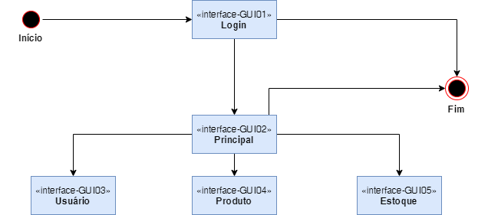

### Protótipos de Interface

#### GUI 01 - Login

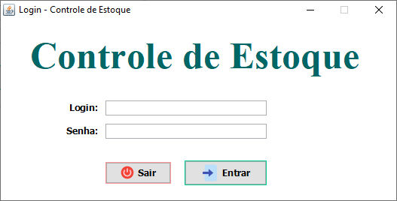

#### GUI 02 - Principal

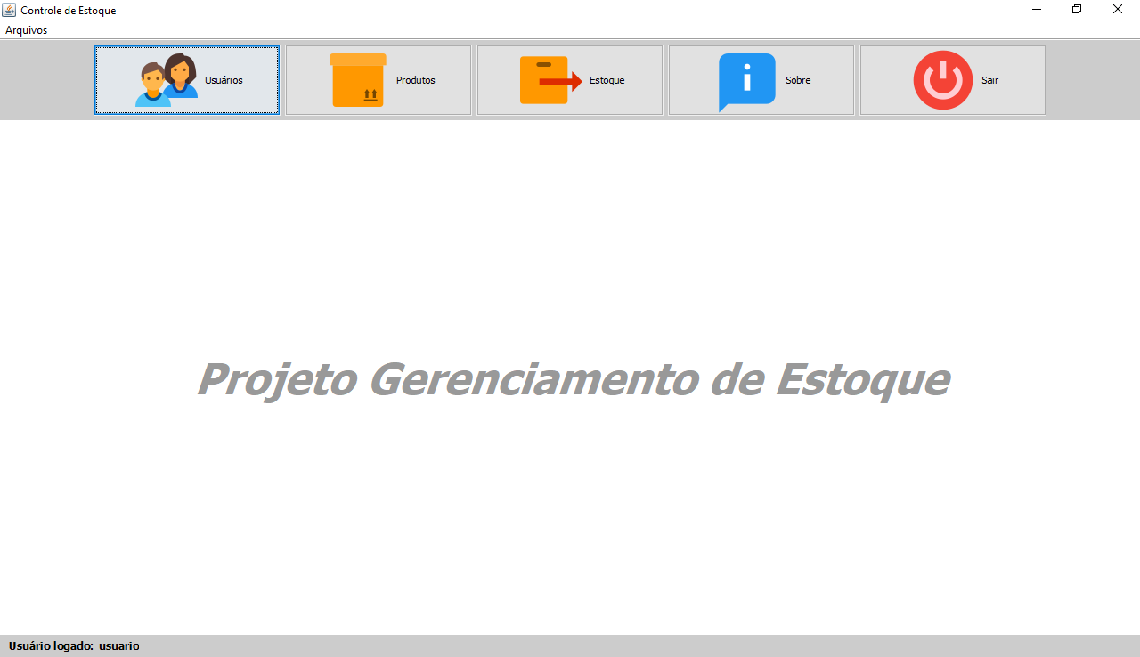

#### GUI 03 - Usuário

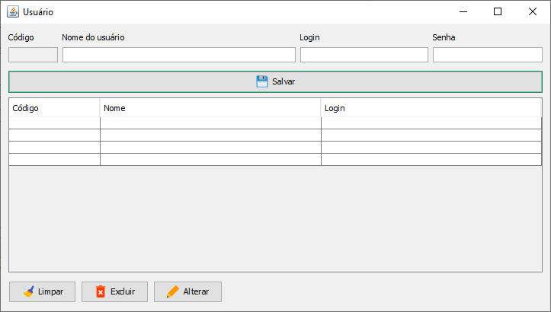

#### GUI 04 - Produto

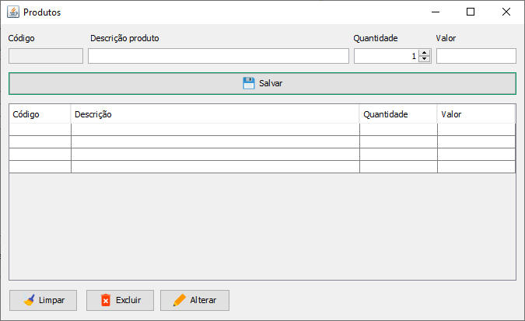

#### GUI 05 - Movimentação de estoque

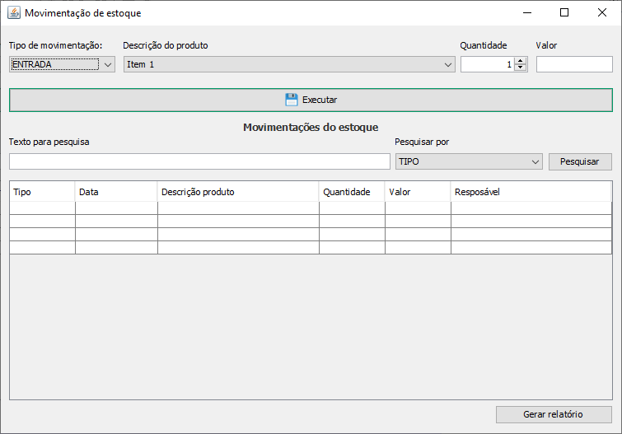

#### GUI 06 - Sobre

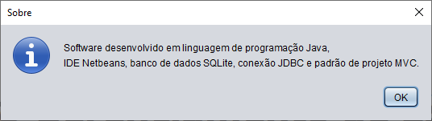

## Diagrama de Casos de Uso

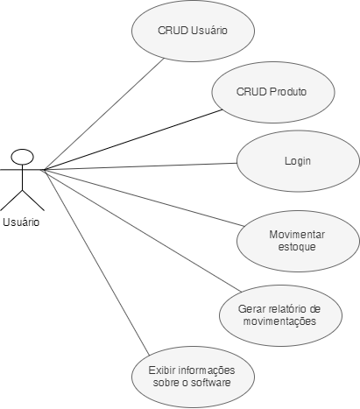

## Especificação de Casos de Uso

### UC1 – Caso de Uso: CRUD Usuário

***Atores****:*

Usuário

***Sumário (Descrição Casual)***

Permitir cadastro, alteração e exclusão de usuários

***Pré-Condições***

Possuir um usuário administrador já cadastrado

***Fluxo Principal***

* Cadastro

1. Usuário informa nome do usuário;
2. Usuário informa login para acesso;
3. Usuário informa uma senha de acesso;
4. Usuário clica em salvar.

* Alteração

1. Usuário seleciona o usuário a ser alterado
2. Usuário efetua a alteração deseja;
3. Usuário clica em salvar.

* Exclusão

1. Usuário seleciona o usuário a ser excluído.
2. Usuário clica em excluir

***Fluxos de Exceção***

FE1: Dados faltantes - Inclusão

1. São preenchidos os dados do usuário para cadastro.
2. Nenhum login de usuário ou senha foi informado.
3. Solicitar preenchimento

FE1: Dados faltantes - Alteração

1. São preenchidos os dados do usuário para alteração.
2. Nenhum login de usuário ou senha foi informado.
3. Solicitar preenchimento

FE3: Cancelar alteração

1. É selecionada a opção alterar usuário.
2. Nenhum usuário foi previamente selecionado.
3. Solicitar seleção

***Regras de Negócio Associadas***

BR 03 e BR 05

***Mensagens***

| Código | Título | Mensagem | Tipo |
| --- | --- | --- | --- |
| MSG1 | Alteração | Nenhum item foi selecionado | Informação |
| MSG2 | Exclusão | Nenhum item foi selecionado | Informação |
| MSG3 | Inclusão | Usuário inserido com sucesso | Informação |
| MSG4 | Dados faltantes - inclusão | Alguns dados não foram preenchidos | Informação |
| MSG5 | Dados faltantes - alteração | Alguns dados não foram preenchidos | Informação |

### UC2 – Caso de Uso: CRUD Produto

***Atores****:*

Usuário

***Sumário (Descrição Casual)***

Permitir cadastro, alteração e exclusão de produtos.

***Pré-Condições***

Possuir um usuário já cadastrado para realizar as operações.

***Fluxo Principal***

* Cadastro

1. Usuário informa a descrição do produto;
2. Usuário informa a quantidade do produto;
3. Usuário informa o valor do produto;
4. Usuário clica em salvar.

* Alteração

1. Usuário seleciona o produto a ser alterado
2. Usuário efetua a alteração desejada;
3. Usuário clica em salvar.

* Exclusão

1. Usuário seleciona o produto a ser excluído.
2. Usuário clica em excluir

***Fluxos de Exceção***

FE1: Dados faltantes - Inclusão

1. São preenchidos os dados do produto para cadastro.
2. Algum campo do produto não foi informado.
3. Solicitar preenchimento

FE1: Dados faltantes - Alteração

1. São preenchidos os dados do produto para alteração.
2. Nenhum login de produto ou senha foi informado.
3. Solicitar preenchimento

FE3: Cancelar alteração

1. É selecionada a opção alterar produto.
2. Nenhum produto foi previamente selecionado.
3. Solicitar seleção

***Regras de Negócio Associadas***

BR 06, BR 07, BR 08, BR 09 e BR 10

***Mensagens***

| Código | Título | Mensagem | Tipo |
| --- | --- | --- | --- |
| MSG1 | Alteração | Nenhum item foi selecionado | Informação |
| MSG2 | Exclusão | Nenhum item foi selecionado | Informação |
| MSG3 | Inclusão | Produto inserido com sucesso | Informação |
| MSG4 | Dados faltantes - inclusão | Informe todos os dados | Informação |
| MSG5 | Dados faltantes - alteraçãoasdfasf | Informe todos os dados | Informação |

### UC2 – Caso de Uso: Estoque

***Atores****:*

Usuário

***Sumário (Descrição Casual)***

Permitir o gerenciamento do estoque para entrada e saída de produtos cadastrados

***Pré-Condições***

Possuir um usuário já cadastrado para realizar as operações.

Possuir pelo menos um produto cadastrado.

***Fluxo Principal***

* Cadastro

1. Usuário informa tipo de movimentação (entrada ou saída);
2. Usuário informa o produto pela sua descrição;
3. Usuário informa a quantidade do produto;
4. O valor do produto é preenchido automaticamente podendo ser alterado pelo usuário;
5. Usuário clica em Executar.

* Pesquisa

1. Usuário informa o texto ou parte do texto que deseja buscar;
2. Usuário informa qual o tipo da pesquisa
3. Usuário clica em pesquisar.

* Relatório

1. Usuário realiza a pesquisa;
2. Usuário clica em Gerar Relatórios

***Regras de Negócio Associadas***

BR 01, BR 02, e BR 10

***Mensagens***

| Código | Título | Mensagem | Tipo |
| --- | --- | --- | --- |
| MSG1 | Inclusão | Movimentação realizada com sucesso | Informação |